版本：Visual Studio 2022

语言：C#

时间：2024.4.7

**功能：建立一个图像处理程序框架，实现图像的读入和存储**

**步骤：**

1. 新建一个窗体，取名为Form.cs

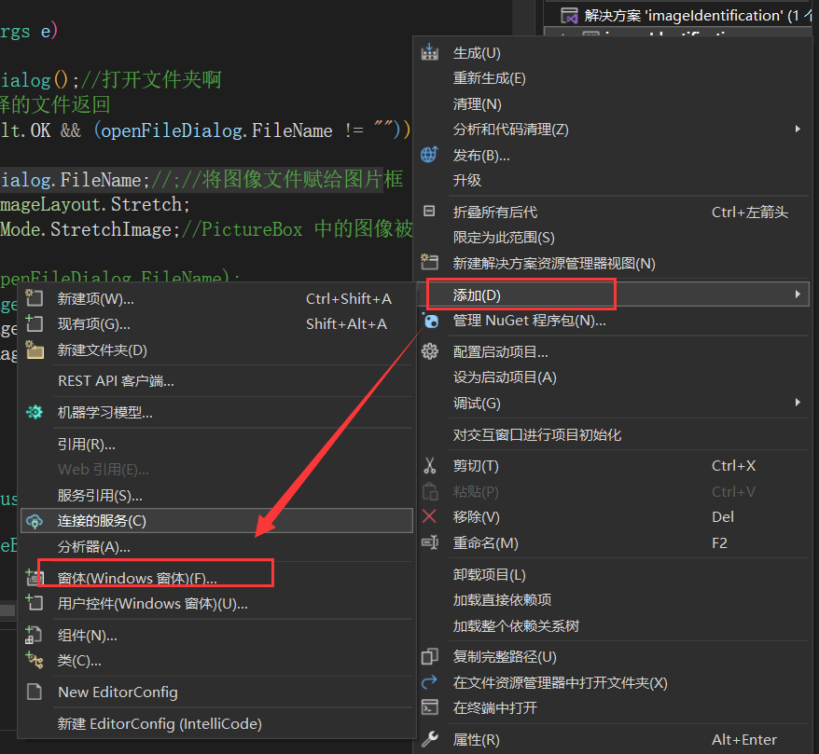

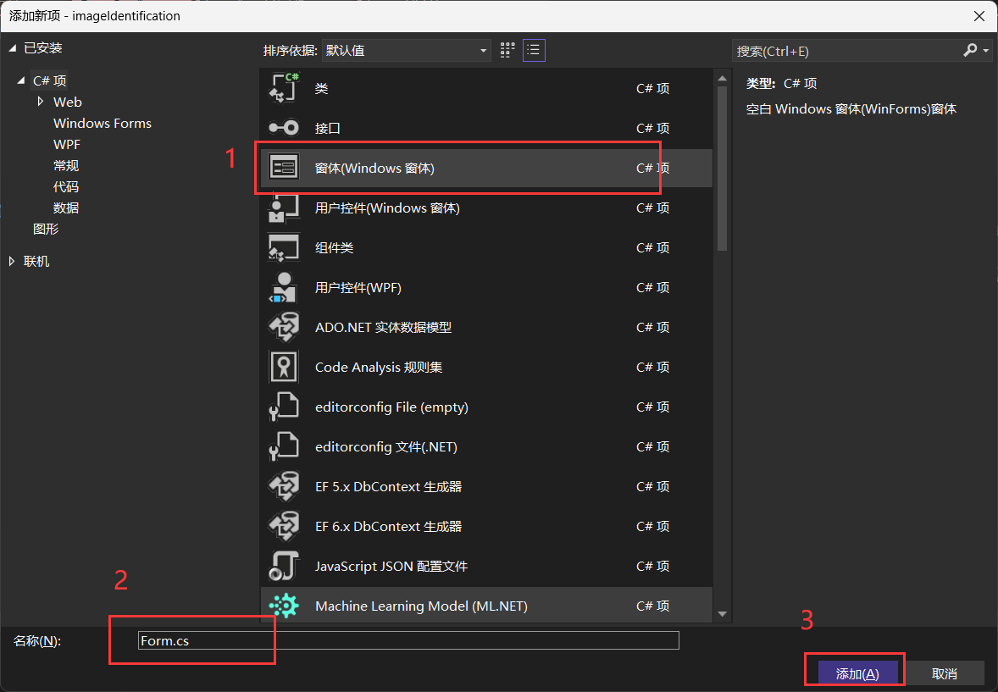

2、点击Form.cs，在右侧的工具栏中选择PictureBox组件，并拖拽到窗体的相关位置，点击窗体上的PictureBox，在右下角的属性表中修改其名字为pictureBox_show，表示其为图片展示窗口，其余相关属性可根据需要进行设置

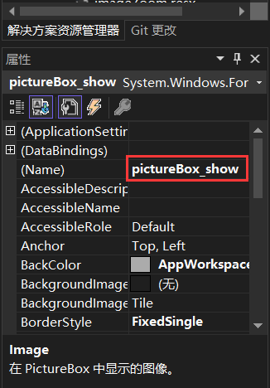

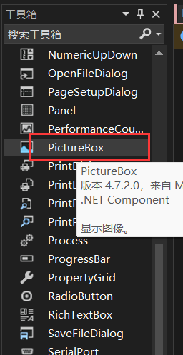

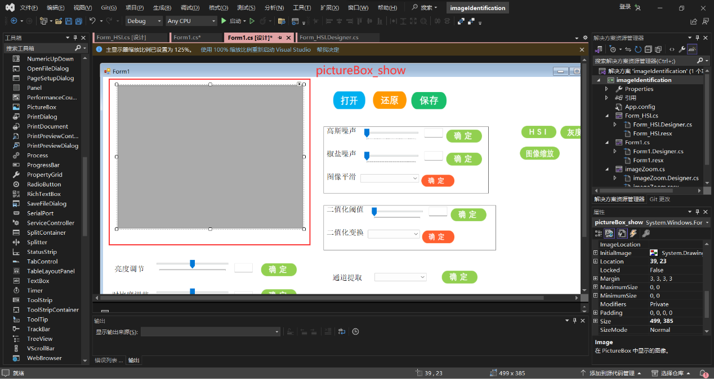

3、选择左侧工具栏中的Button组件，添加两个按钮在窗体中，一个按钮取名为btn_open，表示为打开图片按钮，并将其text属性设置为“打开”，另一个按钮取名为btn_save，表示为保存图片按钮，并将其text属性设置为“保存”，随后根据需要可以自行设置其余属性，这里我为了区别，将两个按钮添加了不同的背景图片

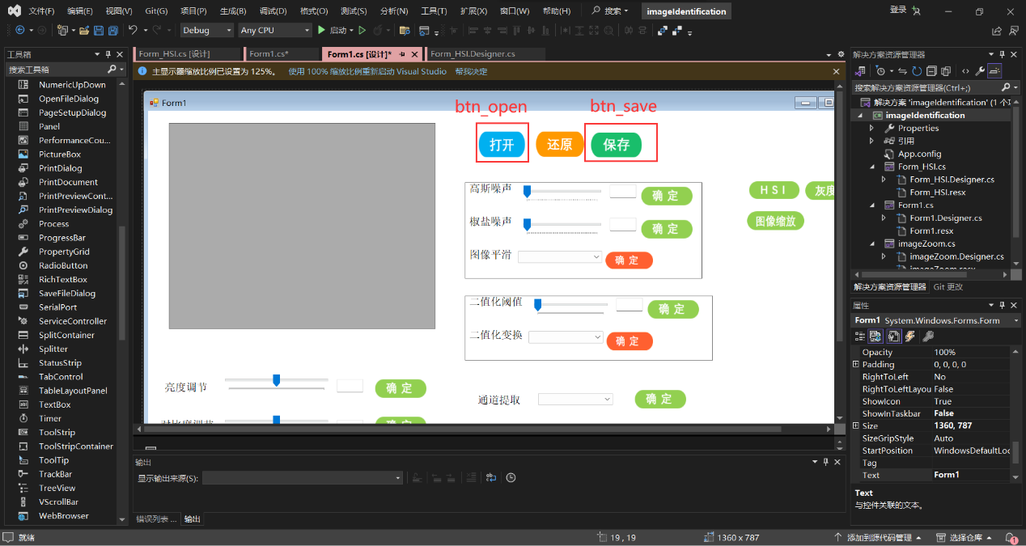

4、双击btn_open按钮，跳转至Form.cs代码攥写窗口，且光标自动跳转到了btn_open_Click函数中，该函数即为btn_open按钮的点击事件，在该函数中我们需要实现的功能为：当点击btn_open按钮时，弹出文件夹，在文件夹中我们可以选择图片，并将其显示在pictureBox_show组件之中。

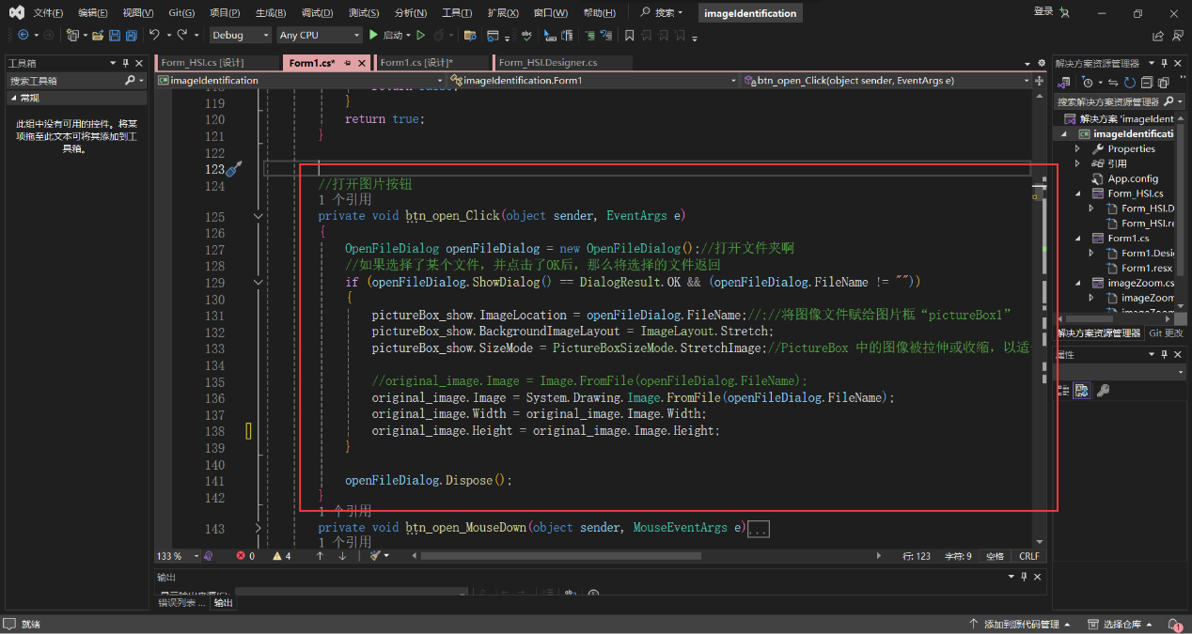

代码解释：这段代码是一个用于打开图片并显示在 PictureBox 组件中的事件处理方法。它是一个按钮的点击事件处理方法，当用户点击按钮时，会触发该方法。

首先，创建一个 OpenFileDialog 对象，用于选择要打开的图像文件。

如果用户选择了一个文件并点击了 "OK" 按钮，则进入 if 语句块。

在 if 语句块中，将选中的图像文件路径赋值给 pictureBox_show 控件的ImageLocation属性，这样图像会显示在PictureBox中。

设置pictureBox_show控件的图像布局方式为拉伸（ImageLayout.Stretch），这样图像将会充满整个 PictureBox 控件。

设置pictureBox_show控件的图像显示模式为拉伸适应PictureBox的大小（PictureBoxSizeMode.StretchImage）。

将图像文件加载到original_image控件中，并设置original_image控件的宽度和高度与图像的宽度和高度相等。注意，这行代码可能是重复的，可以根据需要删除。

最后，释放打开文件对话框对象的资源。

5、同理编写图片保存按钮的点击事件：

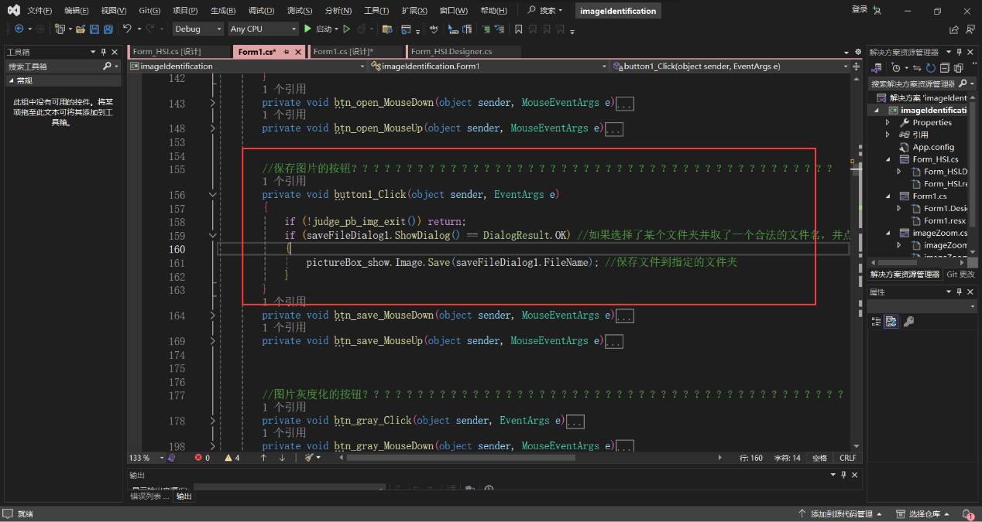

代码解释：

首先，调用judge_pb_img_exit()方法，该方法用于判断是否存在要保存的图片。如果不存在，通过 return 语句提前退出方法，不执行后续的保存操作。

然后，打开一个保存文件对话框（saveFileDialog1），供用户选择保存图像的文件夹和文件名。

如果用户选择了一个文件夹并取了一个合法的文件名，并点击了 "OK" 按钮，则进入if语句块。

在if语句块中，使用pictureBox_show控件的Image.Save方法将图像保存到指定的文件夹中，保存的文件路径由 saveFileDialog1.FileName 提供。

6、为了保证代码的严谨性和健壮性，我们需要在保存图片或者后续一系列图像处理的过程中，首先判断pictureBox_show组件中是否有图片，如若没有图片，会弹窗提示用户，防止爆null。因此我编写了一个名为judge_pb_img_exit的函数，用于判断pictureBox中是否有图片，若没有图片，则弹窗提示用户，并给出错误信息：

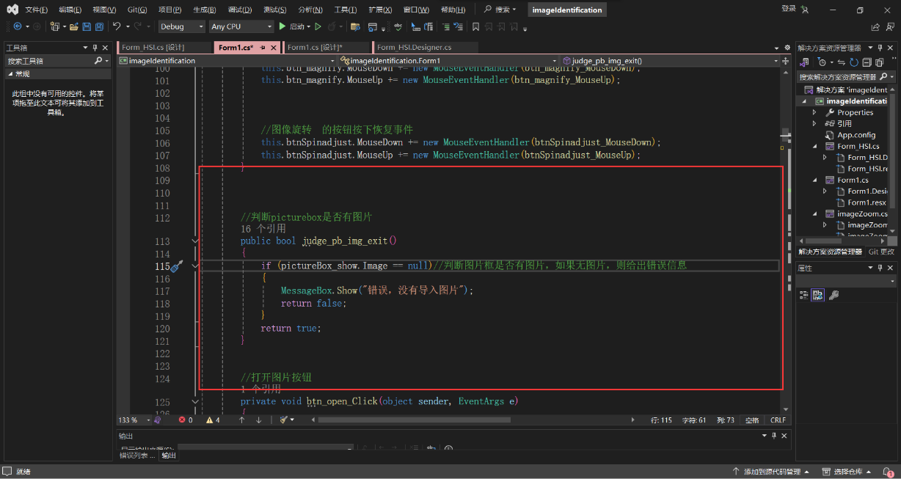

7、演示效果：

打开图片：

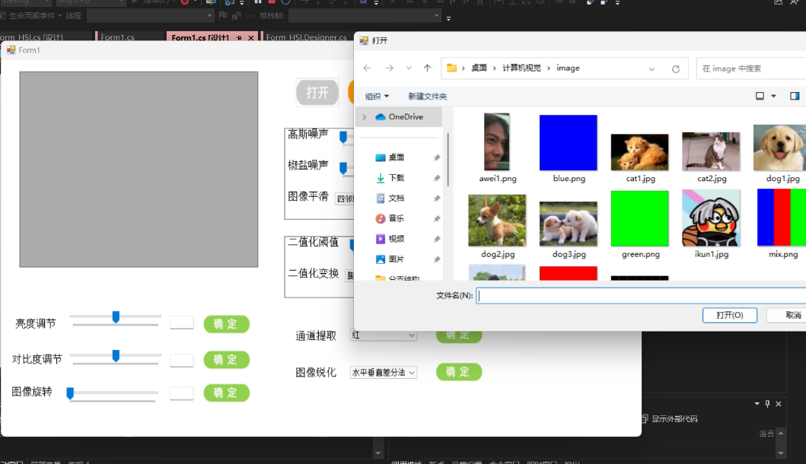

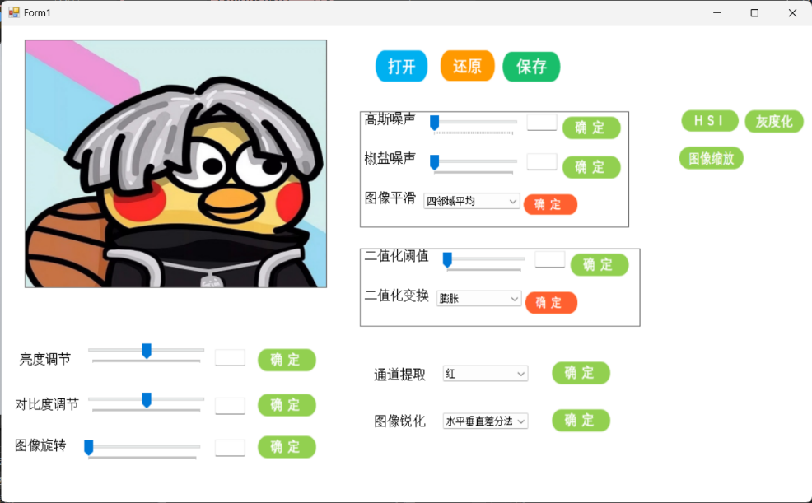

保存图片：

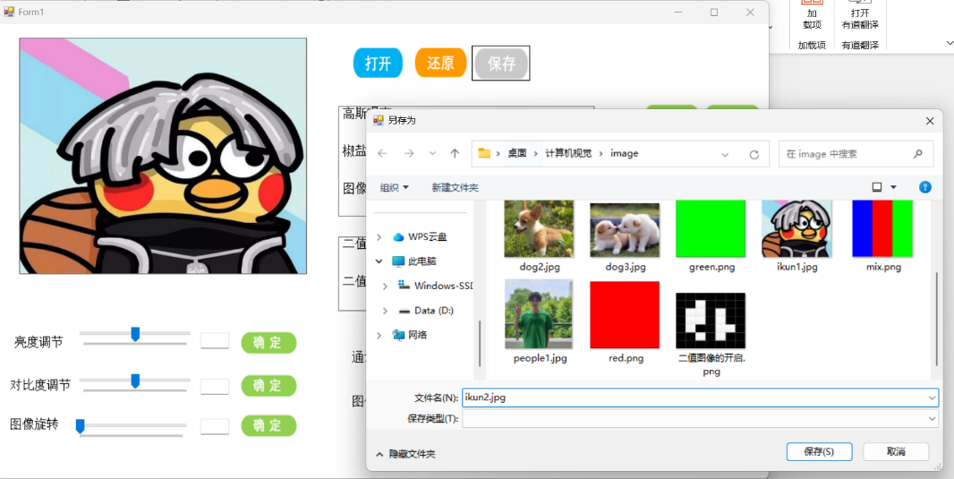

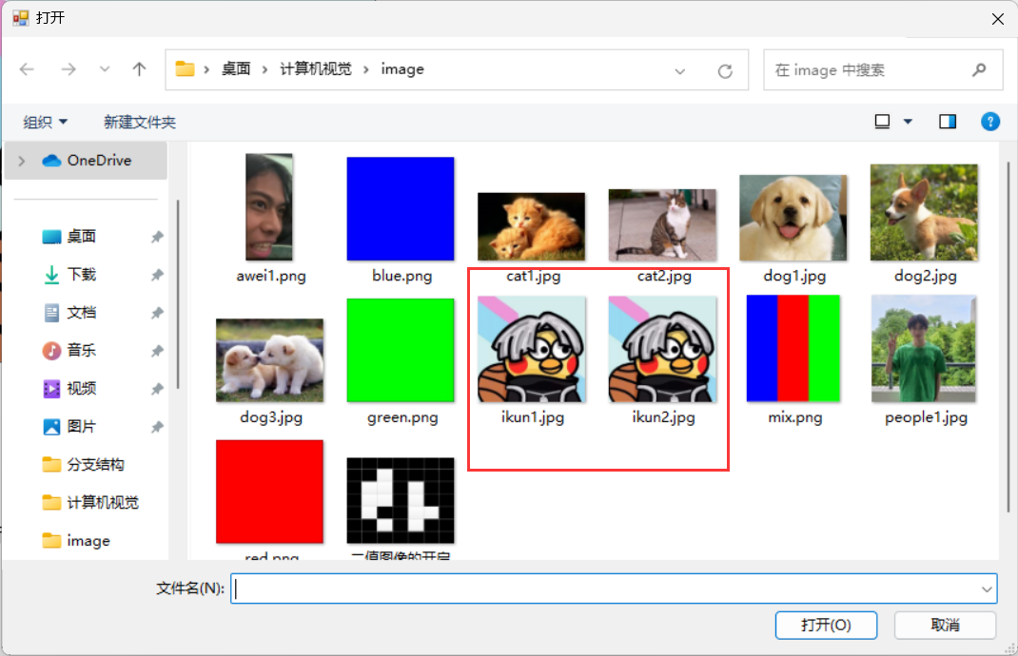

8、至此，利用C#处理图像的前期准备工作结束，后续将根据需要添加更多的功能。